Årsplan for
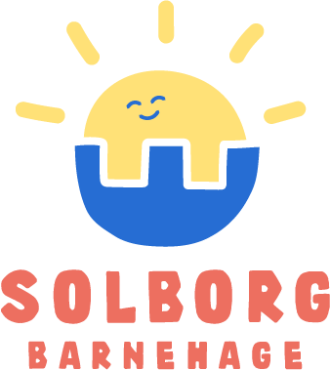
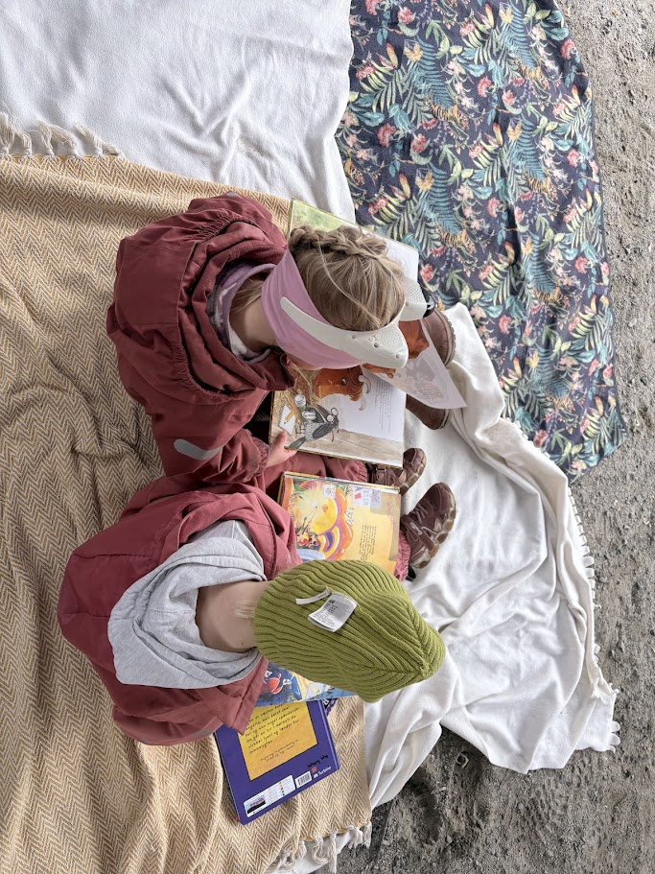
- LITEN OG GOD Å BLI STOR I -
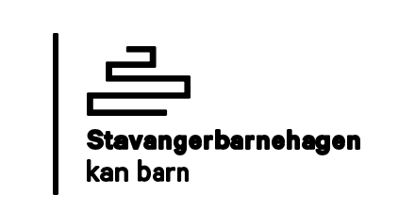
2026/2027

Innhold
Årsplanen 3
Stavangerbarnehagen mot 2030 3
Presentasjon av Solborg barnehage 5
Barnehagens verdigrunnlag i praksis 6
- Nestekjærlighet 7
- Kristent verdigrunnlag 8

Hvordan arbeider barnehagen for å:
- ivareta barnas behov for omsorg? 9
- fremme vennskap og fellesskap? 11
- fremme kommunikasjon og språk 14
- ivareta barnas behov for lek? 19
- fremme danning? 22
- fremme læring? 24
- ivareta barns rett til medvirkning? 27
Hvordan arbeider barnehagen med overganger 29
Hvordan jobber barnehagen med inkludering, og barn med ulike behov 32
Hvordan arbeider barnehagen for å fremme et godt samarbeid mellom
hjem og barnehage 34
Hvordan arbeider barnehagen med planlegging, vurdering,
dokumentasjon og personalsamarbeid 38
Hvordan arbeider barnehagen med fagområdene? 45

Årsplanen
Alle barnehager er pålagt gjennom lov og rammeplan å skrive en egen årsplan. Den skal presentere barnehagen på en slik måte at det tydelig kommer fram hvordan personalet jobber med føringene fra rammeplanen.

Barnehagen skal være en lærende organisasjon og da er utviklingsarbeid en kontinuerlig prosess. Dette danner grunnlaget for det pedagogiske innholdet og betyr blant annet å omsette rammeplanens intensjoner og mål til praksis. Systematisk vurdering- og refleksjonsarbeid knyttet til planer og praksis legger grunnlaget for barnehagen som lærende organisasjon.

I denne årsplanen er kapitlene i hovedsak bygd opp slik:
- Først en vurdering av praksis inneværende barnehageår.
- Deretter en beskrivelse av hvordan barnehagen i lys av rammeplanens intensjoner og egne vurderinger vil arbeide for å omsette rammeplanens intensjoner til praksis kommende barnehageår.

Vi er en del av Stavanger barnehagen:

Stavangerbarnehagen mot 2030

Stavangerbarnehagen skal være en god leke- og læringsarena for alle barn. Kommunens plan for kvalitetsutvikling synliggjør og ivaretar kommunens ambisjoner og målsetting om Stavangerbarnehagen som en god leke- og læringsarena for alle barn. I Stavangerbarnehagen skal det satses på det gode hverdagsliv og det å gi barna et godt utgangspunkt for å mestre hverdagen og videre ungdoms- og voksenlivet, det er dette som gir føringer for arbeidet i både barnehage og skole.

Et godt barnehagetilbud for alle barn avhenger av personalets kompetanse. Bare kompetente ansatte kan sikre at barnehagen oppfyller sitt samfunnsmandat i tråd med barnehagens formål og rammeplan for barnehagens innhold og oppgaver.

Alle barnehager er forpliktet til å arbeide i tråd med barnehageloven og rammeplan for barnehagens innhold og oppgaver. Utfra kommuneplanens satsninger og barnehagens formål har Stavanger kommune formulert fire prinsipper som stavangerbarnehagen skal rette særskilt oppmerksomhet mot, og som skal ligge til grunn for barnehagenes praksis.
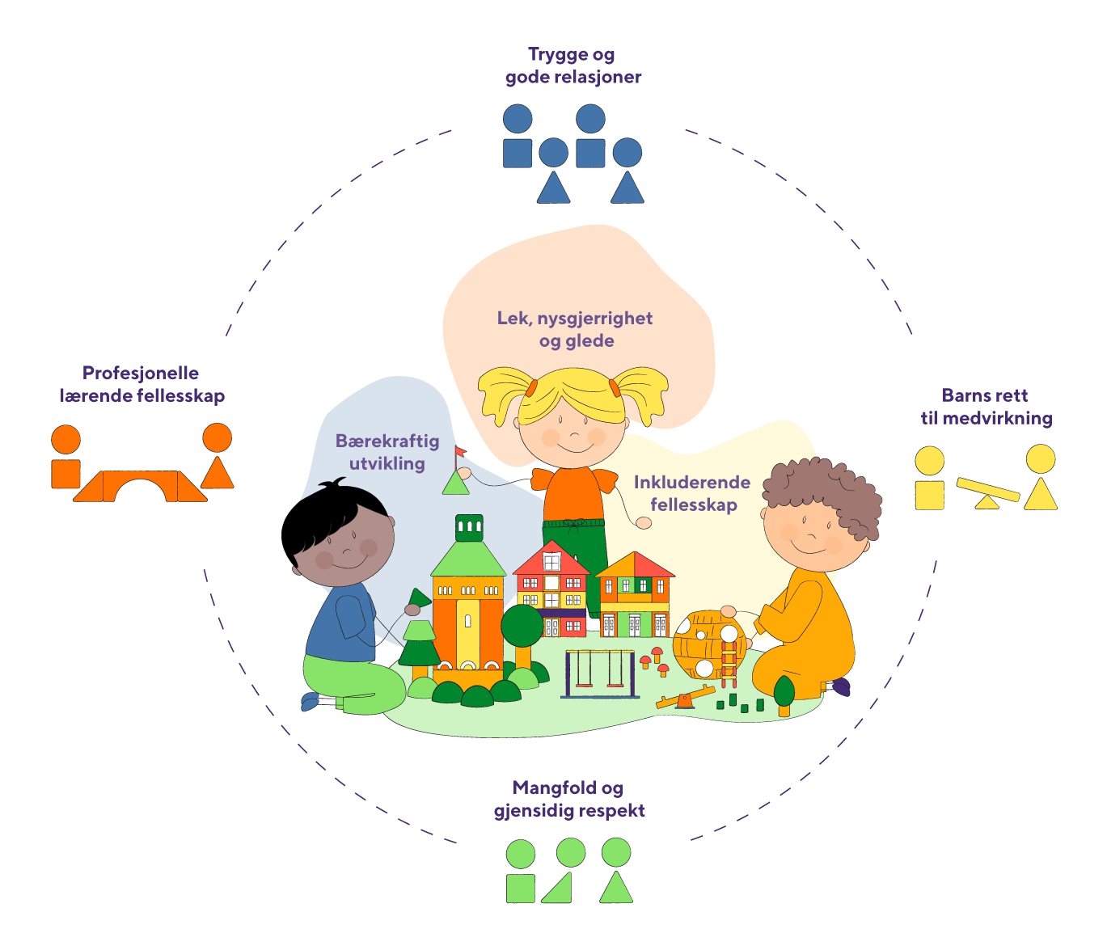

Basiskompetansen for private barnehager i Stavanger
Solborg barnehage er i et lærende nettverk SSK (helhetlig system for kompetanse heving og karriere utvikling) sammen med de fleste private barnehagene i Stavanger. De private barnehagene la opp til et eget lærende nettverk etter å ha samarbeidet med Stavanger kommune noen år. Dette for å få eget tilskudd til utvikling av personalet, uavhengig av Stavanger kommune. Samarbeidet med de private barnehagene har hele tiden vært et etterslep etter arbeidet i de kommunale barnehagene og med liten grad av endringsmuligheter. SKK har samlinger fire ganger i året for styrer og pedagogisk leder og 1-2 ganger for bare styrere. Her tars det opp overordna tema som skal tas videre inn i barnehagen
I lærende nettverk skal det være en kompetanseheving av barnehagen basert på egen virksomhetene. Barnehagene går inn i en partner basert samarbeid sammen med UIS, styrere, pedagogiske ledere og PPT, der alle parter er likeverdige. Her reflekteres det over egen praksis, det er veiledning på tvers av deltaker gruppene, det opparbeides en fellesforståelse av fagspråket og vi utforsker ulike overordna tema. Målet er å sikre alle barn får et likeverdig barnehagetilbud av høy kvalitet.

Presentasjon av Solborg barnehage

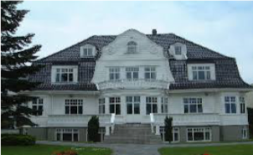
Solborg barnehage er en privat barnehage som eies og drives av Solborg folkehøgskole. Barnehagen har vært i drift siden august 1977. Den ble opprettet som praksisplass for elever ved Barnehagelinja på folkehøyskolen, en linje som nå er nedlagt. Det er styret for Solborg folkehøgskole som har etablert vedtekter og instrukser for arbeidet i barnehagen.

Solborg barnehage er en liten barnehage med én avdeling, med barn fra 1-6 år (Barnehagen ble godkjent for 1-åringer i 2016). Vi bruker likevel aldershomogene grupper som en del av det pedagogiske arbeidet. Vi er godkjent for 27 plasser, barn under tre år teller for to. Med ny bemannings- og pedagognorm som trådte i kraft 1. august 2018 vil vi med tidligere personal ha 24 plasser. I fjor valgte vi å ta i bruk en ekstra plass og har opprettet en 20% Stilling som vi har satt inn på kjøkkenet, i år utvider vi med 30% pedagog slik at vi nå bruker 27 plasser i løpet av året.

Ansatte med stillingsprosent:
Pedagogisk leder 100%
Pedagogisk leder 90%
Pedagogisk leder 40%
Barne og ungdomsarbeider 100%
Assistent 100%
Kjøkken 20%

Solborg barnehage arbeider ut fra et kristent livssyn. Barnehagens formålsparagraf bygger på et helhetlig læringssyn der omsorg, lek, læring og danning er grunnlaget for barnets allsidige utvikling. Barnehagens arbeid bygger på Lov om barnehage, Rammeplanen og Stavanger kommune sin kvalitetsplan.

Våre samarbeidspartnere er Stavanger kommune, de andre private barnehagen i Stavanger, instanser som Pedagogisk-psykologisk tjeneste (PPT) og barnevernet.

Barnehagens visjon er “Liten, og god å bli stor i”. Vi vil at alle barn som går i Solborg barnehage skal få oppleve gode sosiale relasjoner, trygghet, læring, masse lek, glede og humor.

Barnehageåret 2026/2027 setter vi igjen fokus på barns språkutvikling og sosial kompetanse. Det vil si at språkutvikling; sammen med sosialkompetanse; er våre hovedsatsningsområder. Samtidig arbeider vi også i tråd med Stavanger kommunes strategi for kvalitet i barnehagen – Stavangerbarnehagene og rammeplanen.

Barnehagens verdigrunnlag i praksis

I rammeplanens kapittel 1 presenteres barnehagens verdigrunnlag (se udir.no/rammeplan). Der står det blant annet at barnehagens verdigrunnlag skal formidles, praktiseres og oppleves i alle deler av barnehagens pedagogiske arbeid. Videre presiseres det hvilke grunnleggende verdier barnehagen skal bygge på, blant annet respekt for menneskeverdet og naturen, åndsfrihet, nestekjærlighet, tilgivelse, likeverd og solidaritet.

I Solborg barnehage ønsker vi at disse verdiene skal gjennomsyre alt vi gjør. De kommer blant annet til uttrykk i hvordan vi behandler barna, hvordan vi oppfordrer dem til å være mot hverandre, i samlinger og samtaler og gjennom prioriteringer vi gjør i barnehagehverdagen. Det er viktig for oss er at alle barna har en stemme som blir hørt i fellesskapet. Nedenfor har vi utdypet hvordan vi arbeider med verdien nestekjærlighet. En slik bred tilnærming ønsker vi å ha til alle de grunnleggende verdiene.

Nestekjærlighet
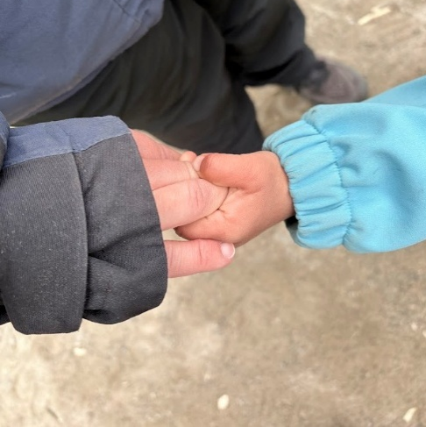
En av de grunnleggende verdiene som rammeplanen nevner er nestekjærlighet. Det er viktig å ta vare på menneskene rundt oss. Vi jobber hele tiden med sosial kompetanse og lærer hvordan vi skal ta vare på hverandre, være venner, hjelpe dem som ikke har det så godt og hvordan vi bør forholde oss til andre mennesker i ulike situasjoner.

Vi deltar i FORUT sitt opplæringsprogram hvor vi møter barn fra andre land og opplever og snakker om hvordan vi kan hjelpe dem som ikke har det så godt som oss.

Vi fremmer positiv adferd, vi fokuserer ikke på det negative.

Ifølge rammeplanen (s. 52) er det viktig at barna lærer å ta vare på naturen og at vi passer på det som lever og spirer rundt oss. Å ta vare på naturen kan ses på som nestekjærlighet for kommende generasjoner. For å kunne ta vare på naturen er det viktig å vite noe om den. Barna får kunnskap om naturen på turene våre og de store får undervisning av en pedagog på Mostun, vi blir kjent med ulike typer insekter, fugler, planter og dyr.

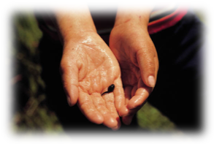
I barnehagen planter vi og ser hvordan ting spirer og gror. Vi snakker også om skapelse og at det var Gud som skapte alt rundt oss og at det er vår jobb å ta vare på det som han har skapt.

Kristent verdigrunnlag
Barnehagen har et kristent verdigrunnlag og legger vekt på kristne verdier, slik som de grunnleggende verdiene nevnt ovenfor. Videre vil barnehagen støtte opp om barnas kristne oppdragelse. Hva betyr dette for barnehagens daglige drift?

Vi synger kristne sanger for maten og ofte i samlingene. Personalet svarer barna ut fra et kristent synspunkt når de spør om noe. Første uke i hver måned jobber vi med en bibelfortelling. Da leser/forteller/dramatiserer vi historier fra Bibelen. Vi bruker bøker, konkreter og fortelling for å tydeliggjøre historiene for barna. I hele desember formidler vi juleevangeliet og før påske forteller vi påskeevangeliet. Til jul og påske deltar vi i Tjensvoll kirkes julevandring og påskegudstjeneste. Vi har et veldig godt samarbeid med kirken og har vært på barnegudstjeneste gjennom hele året sammen med barnehagen Hakkebakkeskogen.

De siste årene har vi valgt å jobbe med bibelfortellinger som går igjen fra år til år, med noen små endringer. Vi har valgt fortellinger fra det nye testamentet. Dette valget har vi tatt da vi ønsker at barna skal bli godt kjent med fortellingene og budskapet de gir. Dette tror vi er lettere når barna møter samme fortelling flere ganger, men på ulike måter og nivåer i løpet av barnehage tiden.

Historiene vi vil jobbe med barnehageåret 2026/2027:

September | La de små barna komme til meg
Oktober | Sakeus
November | Juleevangeliet
Desember | Juleevangeliet
Januar | Den bortkomne sønnen
Februar | Den gode samaritan
Mars | Påskeevangeliet
April/Mai | Kristihimmelfart/Pinse

Hvordan arbeider barnehagen for å ivareta barns behov for omsorg?
Vurdering av arbeidet i inneværende år:
Barnehagen jobber for å møte barnas behov for omsorg. Barnehagen er opptatt av å ta vare på alle enkeltindivider. Omsorg i barnehagen innebærer at barna opplever barnehagen som trygg med gode rollemodeller.
I tilvenningsperioden er det et stort fokus på omsorg for nye barn. Vi legger til rette for at barna skal oppleve en god og trygg barnehage ved fleksibel tilvenning.
Vi ansatte i Solborg barnehage mener at barna blir møtt med varme og omsorg når de blir tatt imot på morgenen.
Barnehagen har lagt til rette for sunne og næringsrike måltider, hvor barna i stor grad har fått bestemme hva de ønsker å spise. Den voksnes rolle har vært å sørge for at barna spiser en passe mengde med mat. De voksne har også hatt i fokus å ha en hyggelig atmosfære med lærerike erfaringer, hvor barna har opplevd mestring. Hver torsdag får vi gode næringsrike varmåltid fra kjøkkenet, hvor Ine styrer.
Garderobesituasjonen er en annen arena med omsorg i fokus. De ansatte ser barna og hjelper dem i situasjoner der det er behov, slik at barna opplever mestringsglede. Vi setter av god tid i garderoben
Vi ansatte i Solborg barnehage er opptatte av å fremme barnas omsorg for hverandre. Når vi observerer barn som viser omsorg ovenfor andre bekrefter vi det de har gjort, og gjør dem bevisste på betydningen av det. Vi ansatte snakker mye med barna om hvordan man skal behandle andre.
Plan for kommende år:
Rammeplanens føringer når det gjelder barns behov for omsorg, innebærer blant annet at vi skal legge til rette for omsorgsfulle relasjoner mellom barna og personalet samt barna imellom. Det presiseres også at personalet skal sørge for at alle barn opplever trygghet, tilhørighet og trivsel i barnehagen. Det å ivareta barns behov for omsorg innebærer både fysisk omsorg og emosjonell omsorg.
I Solborg barnehage er omsorg noe vi setter høyt og som vi er opptatt av å tilpasse til det enkelte barnet. Vi legger blant annet til rette for at barn skal få lov til å hvile når de trenger det, også de som er for store til å sove i barnehagen. Vi ser på hverdagssituasjoner som bleieskift, legging, påkledning og måltider som gode arenaer for å gi omsorg og se det enkelte barn. En nøkkel for å få til dette er å ta seg tid til de gode øyeblikkene i disse situasjonene.
Det å ha dagsplaner og rutiner ser vi også på som omsorg. Ved å skape forutsigbarhet bidrar vi til at barna føler seg trygge. Dette gjør vi også gjennom å forberede barna og snakke om ting som skal skje. Et annet aspekt ved å gi barna trygghet er å anerkjenne deres følelser og sørge for at de opplever seg forstått og respektert.
Vi legger til rette for at barna skal få omsorgsfulle relasjoner til personalet ved å ha høy tilstedeværelse gjennom hele barnehagens åpningstid, derfor har vi lite møtevirksomhet på dagtid. Vi tar inn vikar ved behov. Når et barn begynner i barnehagen, får det tildelt en primærkontakt. Det vil si at en i personalet har et spesielt ansvar for å etablere en god relasjon til barnet den første tiden.
Barnehagens personale er opptatt av å være gode rollemodeller og bidra til at barna selv viser omsorg overfor hverandre. I konfliktsituasjoner er det viktig for oss å gi barna erfaring og mestringsfølelse, slik at de kan bli gode konflikt løsere og vise omsorg i disse situasjonene.
Mål: Omsorg skal gjennomsyre alt vi gjør i barnehagen.

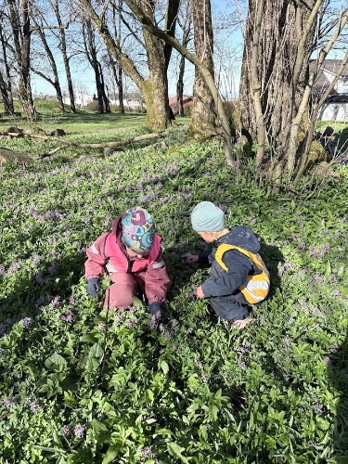
Hvordan arbeider barnehagen for å fremme vennskap og felleskap?
Vurdering av arbeidet i inneværende år:
Solborg barnehage har et stort fokus på vennskap og fellesskap.» I barnehagen skal alle barn kunne erfare å være betydningsfulle for fellesskapet og å være i positivt samspill med barn og voksne». (Rammeplanen)
Gjennom året har vi ansatte i barnehagen lagt til rette for at alle barna i barnehagen skal føle seg betydningsfulle for fellesskapet, og at de skal oppleve gode samspill som igjen fører til gode relasjoner og vennskap. Dette er noe vi har hatt fokus på, blant annet gjennom frilek, lekegrupper, aktiviteter, turer, samlinger og andre aktiviteter. Det har også vært viktig for oss å være gode rollemodeller ovenfor barna. Barn observerer miljøet rundt seg og tar i bruk disse observasjonene i sin egen praksis.
Barnegruppen i år har vist mye omsorg og kjærlighet for hverandre, dette på tvers av alder og kjønn. Det vil alltid oppstå noen konflikter mellom barna, og i disse situasjonen har vi voksne vært opptatt av å støtte dem i konfliktløsningen når de har hatt behov for dette. På turene i år fikk barna selv velge hvem de ønsker å holde i hånden på tur.
Vi har hatt hjertesamlinger jevnlig i løpet av året, men vi kom litt sent i gang med dem i år. I hjertesamlingene har vi tatt i bruk hjerteprogrammet. Dette programmet er et konkret og praktisk opplegg som er lagd for å passe rett inn i barnehagens planer og arbeid. Programmet er knyttet til sosial kompetanse.
For å styrke vennskapet, spesielt i femårsgruppen har vi satt i gang ulike prosjekter som har samlet dem rundt et felles mål som f. eks å bygge matekasser til fuglene, lek med Pokemon, gode planer på turene o.l.

Lekegrupper er et prosjekt med rollelek som vi har jobbet med de tre siste årene. Her opplevde vi gode samspill mellom barna. Barna følte seg trygge og kunne ta sin plass i leken. De barna som hadde utfordringer knyttet til lek kunne da få tettere voksenstøtte i gruppene. Lekegruppene har gjort at vi voksne har fått vært mer lekende og delaktige i leken til barna.
Vi har sett mye kjærlighet og omsorg som barna har gitt til hverandre og de voksne. Barna har trøstet hverandre, hjulpet hverandre, sett hverandre, støttet hverandre og lek med hverandre. Vi ansatte i Solborg barnehage har sett alle barna dannet flere gode vennskap i barnehagen dette året.
Vi har satt pris på aldersspennet i barnegruppen. Vi har sett at de eldste har hatt mye omsorg for de yngste. De yngste har sett opp til de eldste. De har blitt inspirert og motivert til å videreutvikle seg.
Plan for kommende år:
Sosial kompetanse er en forutsetning for å fungere godt sammen med andre og omfatter ferdigheter, kunnskaper og holdninger som utvikles gjennom sosialt samspill. I barnehagen skal alle barn kunne erfare å være betydningsfulle for fellesskapet og å være i positivt samspill med barn og voksne. Barnehagen skal aktivt legge til rette for utvikling av vennskap og sosialt fellesskap. Barnas selvfølelse skal støttes, samtidig som de skal få hjelp til å mestre balansen mellom å ivareta egne behov og det å ta hensyn til andres behov. (Rammeplanen, 2017).

Å forholde seg til andre er kanskje det mest vesentlige barnet lærer i barndommen. Sosial kompetanse er ikke noe som kommer av seg selv, det må læres gjennom samhandling og målrettet arbeid med andre.


Vi fortsetter med hjerteprogrammet, som er et pedagogisk opplegg for barna. Hjerteprogrammet er et konkret og praktisk opplegg, laget for å kunne passe rett inn i barnehagens planer og arbeid. Hjerteprogrammet deler sosial kompetanse inn i tre hovedtemaer, Jeg, du og vi. Det kommer mer informasjon rundt dette arbeidet i månedsbrevet.
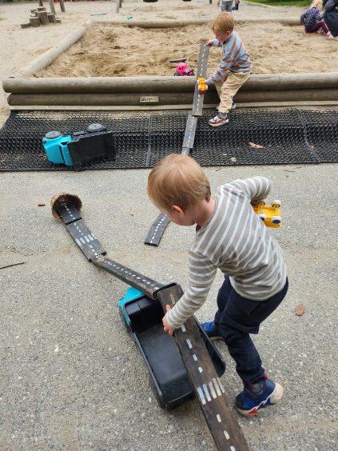
Vi fremmer sosial kompetanse gjennom å legge til rette for god lek, der vennskap og gode relasjoner kan utvikle seg. Vi tar barna på alvor og behandler dem som likeverdige. I hverdagen har vi mange gode samtaler der barnas argumenter blir tatt på alvor og kan diskuteres. I samlinger snakker vi om hvordan vi skal være mot hverandre og hvordan vi kan hjelpe hverandre i hverdagen. Vi fremstår som gode rollemodeller både overfor hverandre og barna. Vi går inn i barnas konflikter og veileder dem gjennom det, vi løser det ikke for dem.

Når det gjelder det sosiale samspillet mellom barna når vi er på tur, kan vi se at barna ofte oppsøker andre lekekamerater enn de vanligvis velger i barnehagen. Kanskje fordi leken utvikler seg rundt en stein eller et tre som er nytt for alle, slik at det ikke blir så lett å gå inn i de faste rollene fra barnehagens område som er godt kjent. Derfor utvikles det ofte nye vennskap på tur. På tur blir det også nødvendig å hjelpe hverandre og vise hensyn på en naturlig og fin måte.
Det kan være at kameraten har glemt å ha med seg sekk i dag, så han får legge sine ting i en annens sekk. Eller at vi går litt saktere enn vi egentlig har lyst til, fordi en av oss er så skrekkelig sliten. På tur oppdager vi at alle er viktige for fellesskapet.

Mål: Målet er at barna skal knytte nære vennskapsbånd den tiden de er i barnehagen og vi arbeider aktivt for at de som ikke klarer å få, eller beholde, venner på egenhånd skal oppnå dette i løpet av tiden de er i barnehagen med støtte fra personalet. Vi ønsker å gi barna de kunnskapene, ferdighetene og holdningene som et menneske må ha for å forholde seg til andre mennesker og for å opprettholde et godt selvbilde.

Hvordan arbeider barnehagen for å fremme kommunikasjon og språk?
Vurdering av arbeidet i inneværende år:
Språk er et tema vi er svært opptatt av å jobbe med her i Solborg barnehage. Vi ønsker at barna skal ha en god språkutvikling. Vi setter inn tiltak hos de barna vi ser strever med kommunikasjon og språk. For at barna skal oppnå gode relasjoner og samspill er de nødt til å vite hvordan de skal kommunisere med andre.
Vi i Solborg barnehage jobber med kommunikasjon og språk i ulike sammenhenger med barn i alle aldersgruppene. I alle de ulike situasjonene og overgangene barna står i har vi fokus på hvordan vi voksne kommuniserer med barna, og hvordan barna kommuniserer med hverandre og oss voksne. Lek, aktiviteter, samlinger, måltid, påkledning situasjon, stell, språkgrupper, lekegrupper og overgangssituasjoner er alle situasjoner hvor kommunikasjon og språk har en viktig rolle.
Med de yngste barna i barnehagen er vi voksne beviste på være delaktige i leken for å støtte dem i språkutvikling og hvordan en bruker språket i lek. Vi sette ord på det som foregår i leken deres, og de konkretene som tas i bruk. I samlinger blir det tatt i bruk mye sang. I bleieskift snakker eller synger den voksne med barnet. I bleieskift og stell har den voksne tid til det enkelte barnet. Vi benytter disse situasjonene for å få gode samtaler og samspill med de minste. Barna er også glad i å tulle. Måten vi voksne møtte barna på, og hvordan vi kommuniserte med de er avgjørende for hvordan barnet følte seg møtt og forstått.
Vi har hatt fokus på å være delaktige i alle barnas lek. Lek er en stor og viktig del av hverdagen til barna. I leken får barna utvikle seg på mange området. Ett av disse områdene er språk og kommunikasjon. Vi har også brukt mye bokstaver i lek og aktiviteter med de eldste. Noen av barna skiver navnet sitt og noen kan trekke bokstavene sammen til ord. Vi har lest mye bøker for dem. De har lært om rim og regler. De har diktet sine egne fortellinger og vi har snakket mye om hvordan vi kommuniserer med andre.
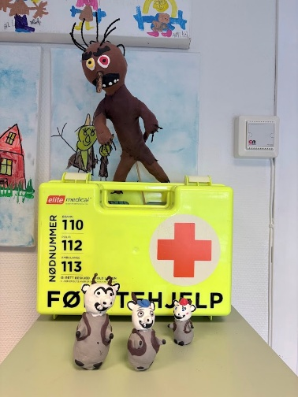
Vi har hele tiden fokus på hvordan vi voksne bruker språket i kommunikasjon med barna og de andre voksene. Vi har støttet barna i deres kommunikasjon med andre og veiledet dem i hvordan de skal gjøre seg forstått og klare å uttrykke sine behov.
Gjennom året har det blitt brukt eventyr og fortellinger i samlinger, frilek, språkgrupper og som utgangspunkt i lekegrupper. «De tre bukkene bruse» har blitt brukt mye. Vi har til og med fått vår egen Bukken Bruse bro i skogen, laget av byggfag på Jåttå videregående.
Vi hadde lekstasjonere rundt temaene brannvern, juleevangeliet, påskeevangeliet og førstehjelp. På lekstasjonene har barna fått leke rundt de temaene som vi har hatt i barnehagen. Dette er med på å styrke språkkunnskapen og språkutviklingen til alle barna. Det er også lettere for de flerspråklige barna eller de barna med språkproblematikk til å være delaktig i lek. Vi har opplevd at alle barna har fått et godt utbytte av lekstasjonene. Barna har støttet hverandre språklig, og vi voksne har gått inn og tilførte leken og språket nye elementer.
På avdelingsmøter har vi voksne diskutert og lagt gode planer for det enkelte barnet på avdelingen. Ved at vi har involvert hele personalgruppen i vurderingen av barna, har vi sett at vi har fått mange gode innspill på hvordan vi ønsket å jobbe for å styrke språket hos enkeltindivider og i gruppen.
De barna som har hatt behov for ekstra støtte og veiledning knyttet til språk har hatt et tilrettelagt opplegg med en voksen. I noen av gruppene har det vært flere barn. Disse gruppene har vi kalt for språkgrupper.

Plan for kommende år:
Vi har utviklet vår egen måte å jobbe med barns språkutvikling på, som er i tråd med Stavanger barnehagens tanker om barns språk. Vi jobber med barns språk ut fra ulike tema gjennom året, vi lager språkkofferter og lekestasjoner til tema, og vi bruker mye bøker. Vi skal ha store og små språkgrupper. Vi ønsker at barna i løpet av tiden her i barnehagen skal utvikle en god språkforståelse og et godt språk.
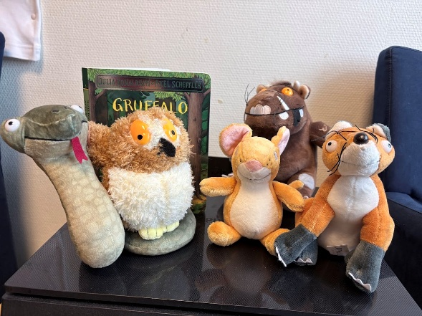
Tema vi bruker skal gå igjen i alle gruppene, men tilrettelegges for barnegruppene. Vi ønsker å jobbe med felles tema for at barna skal ha et felles språk, et felles utgangspunkt i leken og at de på denne måten kan støtte hverandre i lek og språkutvikling. Samtidig skal de ulike gruppene jobbe med tema som opptar den enkelte gruppen. I år skal vi jobbe mye med fortellingen om «Gruffalo» , «Plass bak på kosten», «De tre Bukkene Bruse» samt fortellinger som barna ønsker å bruke.
Vi ønsker vi at barna skal delta i valg av fortellinger som skal brukes over en lenger tid. Noen av fortellingene vil vi bruke på alle alderstrinn. Når vi blir godt kjent med fortellingene vil vi lage lekstasjoner eller fortellerkofferter. Dette vil vi gjøre for at barna kan bruke språket i trygge og kjente omgivelser, sammen med flere barn og voksne. Barna vil i disse situasjonene få hjelp og veiledning til å kommunisere godt med hverandre og bruke språket relevant.
Utgangspunktet for arbeidet i år skal være eventyr og fortellinger.

Kommunikasjon, språk og tekst
Gjennom arbeid med fagområdet skal barnehagen bidra til at barna får utforske og utvikle sin språkforståelse, språkkompetanse og et mangfold av kommunikasjonsformer. I barnehagen skal barna møte ulike språk, språkformer og dialekter gjennom rim, regler, sanger, litteratur og tekster fra samtid og fortid. Barnehagen skal bidra til at barn leker med språk, symboler og tekst og stimulere til språklig nysgjerrighet, bevissthet og utvikling. (Rammeplanen, 2017)
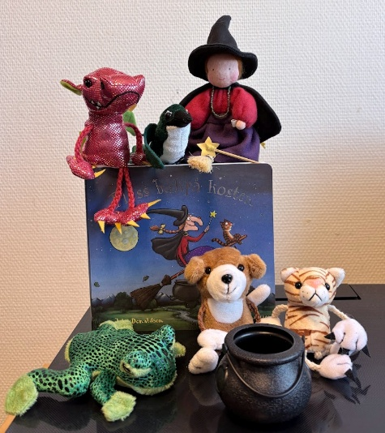
Språket er viktig i seg selv, men vi ser også at språket er viktig for barnas utvikling på mange områder. Vi ønsker at barna skal utvikle en god språkforståelse og et godt språk i løpet av tiden her i barnehagen. Ved å legge til rette for temalek mener vi at vi gir barna et godt utgangspunkt for god språkutvikling. Leken er et viktig område for utvikling av språket. I samlinger og ellers i hverdagen bruker vi bøker, rim og regler sammen med barna. Vi bruker telefon, pc og andre kommunikasjonsmidler der barna får se og prøve seg frem. Barna lager selv fortellinger, leker med bokstaver og ord samt deltar i ulike formelle og uformelle samtaler i hverdagen. Evnen til å bruke språket er avgjørende for hvordan barn kan kommunisere med menneskene rundt seg.

Vi bruker språket i alle situasjoner i livet og et godt språk, både muntlig og skriftlig, vil være en forutsetning for å kunne delta i det kunnskaps- og utdanningssamfunnet Norge er.

Oppdage språkvansker tidlig
Ved å jobbe jevnlig med språk vil vi utvikle kunnskap om det enkelte barnets språk, noe som gjør personalet i stand til å oppdage barn med språkvansker tidlig. Dette gjør oss også bedre rustet til å oppfatte språkvansker som tospråklige barn har.

Vi jobber med barna i språkgrupper, både store og små grupper. I de store gruppene er de enkelte aldersgruppene samlet og i smågruppene jobber vi med tospråklige barn og andre som trenger noe ekstra oppfølging av språket.
Stavanger barnehagens satsningsplan
Stavanger kommunens mål:
- Alle barn opplever glede og mestring i kommunikasjon og samspill med andre barn og personalet i barnehagen.
- Alle barn får støtte i egen språkutvikling.

Hvordan jobber vi med kommunikasjon, språk og tekst:
- Vi vil legge til rette for læring og gjenkjenning av bokstaver og skriftspråket.
- Barna lærer hvordan historier er bygget opp med en start, oppbygging av spenning, en topp og avslutning. Dette gjør vi ved å lese bøker, fortelle eventyr, dikte egne fortellinger sammen med barna og lignende.
- Ulike tekster.
- Rim og regler.
- Dramatisering, både av voksne for barn og av barn for barn.
- Spille spill.
- Legger vekt på den gode samtalen ved å ta opp temaer som engasjerer barna. Vi oppmuntrer dem til å fortelle om ting de har opplevd, store som små.
- I samhandling med de minste er vi bevisste på å benevne det som skjer og utstyr som brukes i dagligdagse hendelser som stellesituasjon, måltidet, påkledning osv.
- Vi leser bøker.
- Vi bruker observasjonsmateriale.
- Vi har samlinger med små grupper der målet er å jobbe med barnas språkutvikling.
- Vi er rollemodeller og legger vekt på at vi voksne må snakke sammen på en måte som gir barna gode opplevelser.
- Vi legger til rette for lek ut fra felles tema som styrker barnas fellesspråk og derved lettere inkluderer alle barna i leken.
- Vi går på tur. Det gir mange opplevelser som trenger å settes ord på, og dette er med på å stimulere barnets ordforråd. Det lærer flere ord og begreper fordi det ser flere ting som det trenger ord og begreper for. Det stimuleres til å bruke flere og lengre ord, og lage hele fortellinger, fordi det får noe nytt å fortelle om.

Tema i språkarbeidet i år
Tema kan fort endre seg da vi er opptatt av barns medvirkning, og det kan oppstå hendelser som gjør at tema må endres. Men i utgangspunktet er dette på programmet:
Ulike fortellinger og eventyr med utgangspunkt i arbeidet med sosial kompetanse.
- Brannvern
- «Meg selv» er et tema som vi jobber med hvert år, dette er alderstilpasset slik at det er ulike arbeidsmetoder for de ulike gruppene.
- Bibelfortellinger
- Jul og Påske
- FORUT
- Henry – førstehjelp
Hvordan arbeider barnehagen for å ivareta barns behov for lek?
Vurdering av arbeidet i inneværende år:
I år som tidligere har vi lagt til rette for mye lek i barnehagen. Både frilek, læring gjennom lek og tilrettelagt lek. Frileken er barnas egen lek, den som kommer fra deres egen fantasi og som fullt og helt er deres. Dette har vi satt av tid til da vi ser hvor viktig den er for barna.
Læring gjennom lek er tilrettelagt/voksenstyrt lek som har et eller flere læringsmål (femårsklubben, aldersinndelte grupper, samling og deler av turene f.eks.). Når vi planlegger disse aktivitetene er det viktig for oss at barna får en god opplevelse av læringssituasjonen. Ved å bruke leken som læringsarena beveger vi oss inn på det området hvor barna trives best og vi tenker at læringsnivået er størst.
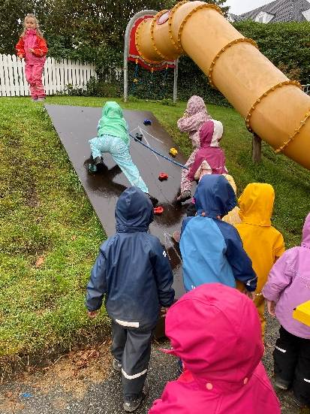
I kapittelet om språk kan en lese hvordan vi legger til rette for lek på ulike lekestasjoner bygget opp rundt fellestema. I år lagde vi lekstasjoner til jul, påske, brannvern og førstehjelp.
Vi har brukt mye tid på at alle har fått delta i leken på sine premisser. Vi har gått inn i leken der det har vært behov for det og støtte barna. Vi har også jobbet for at barna skal forstå at ikke alle har samme kunnskap i leken og at noen trenger litt mer hjelp for å kunne delta.
Lekprosjekt
Vi har stadig sett at barnas lek i barnehagen har blitt avbrutt av ryddetid, måltider, aktiviteter og annet. For tre år siden startet vi et lekprosjekt med utgangspunkt i barnas rollelek. Gjennom dette prosjektet har vi fått gode erfaringer, og opplevelser, med rollelek og valgte derfor å fortsette dette arbeidet.
Lekprosjektet går ut på at barna skulle få oppleve en uavbrutt lek over lengre tid. Barna deles inn i smågrupper og har med seg en voksen. Vi ansatte i barnehagen tar fram kasser med utkledningsklær og leker som barna ellers ikke har tilgang til. Vi opplever gode samspill mellom barna. De er engasjerte og bygger på hverandres innspill. Vi opplever at alle barna føler seg trygge i omgivelsene, og derfor finner sin plass i leken. Barnas trygghet førere til at alle tørr utforske leken og de ulike rollene. I løpet av denne tiden har også de voksne fått en større nærhet til leken. Vi deltar mer aktivt og kaster oss inn i leken sammen med barna. Vi ser også at å jobbe i små grupper gjør at det blir lettere å fange opp og å jobbe med de barna som strever i leken på ulike måter.
Av ulike årsaker har vi dessverre fått litt liten tid til dette prosjektet dette barnehageåret, vi satser på at vi er i gang for fullt fra høsten 2026.

Plan for kommende år:
Barna skal møte en trygg, leken og lærerik barnehage, hvor det blir lagt et godt grunnlag for en livslang læring gjennom leken. For oss betyr dette å sette av mye tid til lek der barna kan utvikle kunnskaper, ferdigheter, verdier og holdninger.
Lek er viktig for barna, som utgangspunkt for sosialiseringsprosessen, bearbeiding av ulike opplevelser, det skaper glede og humor og gjennom leken lærer barna av hverandre. Det å delta i leken og å få venner, er grunnlaget for barns trivsel i barnehagen.
Alle barn er født med evnen til å leke. Barn kan leke når som helst, hvor som helst og med hva som helst. Rammeplanen sier: «Leken skal ha en sentral plass i barnehagen og lekens egenverdi skal anerkjennes» (Rammeplanen, 2017, s. 20). I Solborg barnehage prøver vi å legge til rette for best mulig og mest mulig allsidig lek. Dette gjør vi ved å sette av lange perioder til frilek. Frilek vil si at det er barna selv som bestemmer type lek, der den voksne deltar i leken. Vi som voksne kan utvikle leken og tilføre nye sider ved å være aktivt deltakende og gjennom å gi eller skape nye opplevelser som gir næring til leken.
Det snakkes mye om at barnas frilek forsvinner mer og mer etter som læringskravene øker i skolen, og etter hvert også i barnehage. At antall barn med psykiske vansker øker er et faktum, og noen mener at dette dels kan skyldes at barna går glipp av den viktige leken. Barns lek er en frivillig, spontan og skapende prosess som primært blir styrt av barnets egen nysgjerrighet og glede. I leken lærer barnet å omgås andre mennesker og utfordrer sine egne følelser, de løser problemer og håndterer konflikter. Leken er barnas foretrukne læremåte.
Det er viktig at alle barn får delta i ulike typer lek og det er vi voksne som har ansvar for at barna deltar og får delta i leken. Vi har valgt å jobbe med tema i barnehagen og vi har samme tema over tid. Vi bruker lang tid på tema og jobber på ulike måter med det. Barna leker ofte ut det de lærer i frileken og det ser vi også med tema vi har. Vi har derfor valgt å lage lekestasjoner, noen ganger kostymer og utstyr som inspirerer til lek ut fra tema. Da kan alle barna leke ut fra en felles plattform, alle kjenner tema, alle har en god forståelse av ord og replikker og vi ser at barn som ellers ikke deltar så mye i lek får innpass i leken på en helt annen måte.
Vi gir barna opplevelser som de kan ta med i leken: turer, teater, museum, bibliotek o.l., og de deltar i ulike typer arbeid som matlaging, rydding og kjører opp søppel. Vi ønsker å være gode rollemodeller som inspirerer til ulike typer lek.

Mål: Alle skal utvikle sin evne til å delta i ulike typer lek og de som ikke klarer dette på egenhånd skal få hjelp og støtte av personalet til å utvikle leken. En god barndom avhenger av gode venner og tid til lek.

Hvordan arbeider barnehagen for å fremme danning?
Vurdering av arbeidet i inneværende år:
Det er viktig for oss å fremstå som gode rollemodeller for barna. Vi synes det viser igjen at barna opplever en barnehage der de voksne har fokus på varme, trygghet og omsorg. De er flinke til å ta vare på hverandre og å vise omsorg.
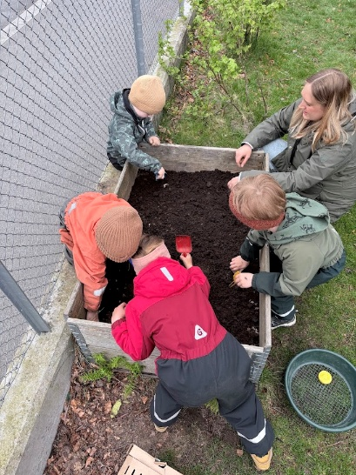
Barnegruppen har en stor aldersspredning, vi har derfor valgt å dele dem i aldersinndelte grupper i perioder av dagen, men vi er også mye sammen som en stor barnegruppe. Vi ser at dette styrker hele fellesskapet og det er mye god lek på tvers av gruppene. Dette har ført til at det dannes mange gode vennskap i ikke homogene grupper.
Vi mener det er viktig at alle blir hørt og har derfor fokus på dette i voksenstyrte aktiviteter. Alle skal få uttale seg og at vi ikke trenger å være enige om alt.
Dette har vi blant annet gitt dem gjennom lekprosjektet og samlinger. Vi deler barna inn i ulike grupper når vi har samlinger slik at dem får et tilpasset opplegg for deres alder og behov.

Plan for kommende år:
Rammeplanen sier at barnehagen skal fremme danning. Barnehagen skal støtte og hjelpe barnet slik at det står styrket til å delta i et demokratisk samfunn. Vi skal fremme samhold og fellesskap og samtidig styrke det enkelte barnet. Vi skal gi barna en forståelse av felles verdier og normer samt fremme tilhørighet til samfunnet.
Danning betyr å forme noe, å hjelpe et menneske til å danne seg selv.
Danning handler om å få et aktivt og bevisst forhold til omgivelsene og å reflektere over det en gjør i samspill med andre. Barn og voksne må få utfordringer, muligheter til å utvikle kunnskaper og ferdigheter samt støtte for å handle omsorgsfullt og gjøre etisk begrunnede valg. Danning er en kontinuerlig prosess som er tett sammenvevd med og danner grunnlaget for omsorg, lek, læring og estetisk livsutfoldelse.
For at danning skal få grobunn har vi satt opp flere punkter som barnehagen skal legge til rette for:
● Trygge rom der barna blir sett og verdsatt. I år hadde vi for første gang ettåringer i barnehagen. I den forbindelse laget vi et eget rom for å lage et godt og trygt miljø for dem. Vi har i løpet av året sette at de små faktisk trives best i den store gruppen og har brukt sitt eget rom i mindre grad enn vi hadde sett for oss.
● Plass for lek og godt samvær.
● Plass for læring.
● Rom for individualitet.
● Disiplin og trygge regler.
● Plass for gode samtaler – og det gode språket.

Hvordan arbeider barnehagen for å fremme læring?
Vurdering av arbeidet i inneværende år:
I barnehagen har barna mange læringsområder .Den viktigste læringen skjer i hverdagssituasjoner. Vi mener vi har et personal som fanger opp og tar tak i mange av de læringssituasjonene som oppstår i løpet av dagen, ved bordet, i samling, i garderobe og stelle situasjon og ikke minst i barnas lek.
I de ulike gruppene har vi tilrettelagte læringsituasjoner. Vi planlegger en aktivitet, en samling eller tur med utgangspunkt i at barna skal få en opplevelse som skal gi dem kunnskap.
Vi har lagt vekt på at de fleste læringssituasjoner skal støttes opp av lek.
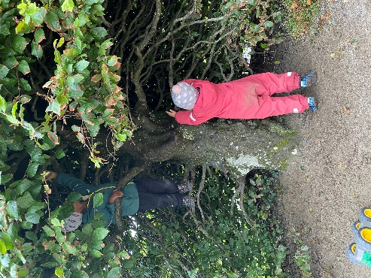
Vi har tatt tak i barnas interesser og støtter videre lek, undring eller skaperlyst. Vi bruker ulike medier sammen med barna for å få ny kunnskap om deres interesseområder. Vi lager ulike kofferter/esker som tar tak i barnas interesser og utvider deres kunnskaper, når disse tas frem øker det også interessen til de andre barna.
Gjennom året har vi brukt ulike pedagogiske opplegg, hjerteprogrammet, Bjørnis, Forut og Henry, som skaper gode læringssituasjoner og kunnskap.
I en treårsperiode har vi holdt på med et lek prosjekt hvor vi har hatt fokus på rollelek i mindre grupper. Det har skapt en veldig god rollelek og felles opplevelse i leken, leken har utviklet seg underveis og barna har lært seg å ta innspill fra andre. Med en veiledende/deltakende voksen og i en liten gruppe ser vi at barna leker mer, tar roller lettere og at den sosiale kompetansen utvikler seg i samspillet mellom barn- barn og barn- voksen.

Plan for kommende år:
Læring er en viktig del av barnehagens innhold. Barnas nysgjerrighet, kreativitet og vitebegjær skal legges til grunn for læringsprosessene i barnehagen. Planlagte aktiviteter og samlinger er to av læringsarenaene, men de er hverken de eneste eller viktigste.
Ved å legge til rette for allsidig lek ønsker barnehagen å skape gode læringssituasjoner der barn kan lære gjennom leken. Lek kan bidra til læring på mange måter, blant annet utvikling av motoriske og sosiale ferdigheter.

Vi fokuserer også på læring i hverdagssituasjoner som måltid og påkledning, både ved å gi barna mestringsmuligheter til å klare ting selv og ved å bruke språket aktivt.
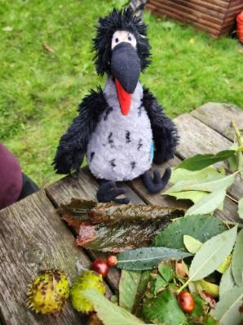
Personalet skal også bidra til læring ved å være gode rollemodeller i sosiale situasjoner.

Tur er en annen læringsarena og dette er et område vi har satset på ved å ha ukentlig turdag.

Turer stimulerer barnas språkutvikling, motoriske utvikling og sosiale kompetanse. På tur får barna oppleve andre ting enn de opplever innenfor barnehagens gjerder. Vi ser planter, dyr og fugler som vi ikke har i barnehagen. Vi går på museum og ser ting fra gamle dager eller spennende kunst. Vi opplever ting i nærmiljøet og samfunnet som ofte kan være nytt og spennende for barn, som å sende og hente pakker på posten, handle i butikken eller kjøre buss.
Vi håper å fortsette det gode samarbeidet med pedagogen på Mostun natursenter. Vi skal i løpet året besøke natursenteret og området rundt Mosvannet hvor vi ønsker innblikk i ulike tema, som fugler, insekter, trær og blomster.
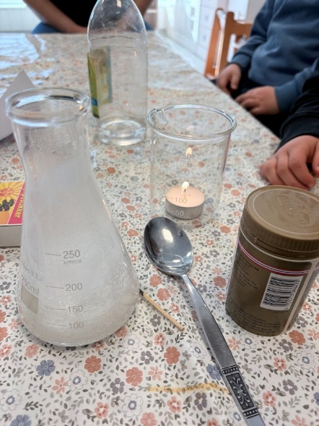
Lekbasert læring vil si at barna lærer best gjennom lek og ikke ensidig instruksjoner fra voksne. Når barna leker har de en naturlig søken etter mening og gjennom sin søken etter mening og sammenheng i leken blir hverdagen full av læring. Ikke alle barn er like flinke til å komme inn i leken sammen med de andre barna. Det er ulike grunner til dette, men den voksne har da ansvar for å delta sammen med og veilede barnet inn i leken. Lekbasert læring fremhever disse typene lek: 1) frilek og 2) veiledet lek. Når vi har Femårsklubb og Venneklubb jobber vi mye med veiledet lek.

Barnehagens arbeidsmåter
Rammeplanen sier at “personalet skal ta i bruk varierte arbeidsmåter, og de skal tilpasses til enkeltbarn, barnegruppen og lokalmiljøet. Valg av arbeidsmåter gir muligheter for å gjøre barnehagens innhold spennende og variert. Arbeidsmåtene kan bidra til å skape engasjement, interesse og motivasjon og gir mulighet for å tilføre nye erfaringer og opplevelser i barnehagen.” Gjennom blant annet god balanse mellom spontane og planlagte aktiviteter, de aldersinndelte gruppene og en innholdsrik månedsplan, prøver vi å ivareta rammeplanens føringer på dette området. Vi er også lydhøre for barnas interesser og justerer planer og arbeidsmåter deretter.

Hvordan arbeider barnehagen med mindre grupper?
Hvor mange grupper vi har og hvordan barna fordeles endres litt fra år til år. Det avhenger av hvor mange barn det er i samme aldersgruppe, kjønn og ellers individuelle tilpasninger. Barnehagen består en avdeling med barn i aldersgruppen ett til seks år. For å tilrettelegge for hvert enkelt barn og aldersgruppe har vi valgt å dele barna i aktivitetsgrupper deler av dagen. Vi mener at en god fordeling av smågrupper og en samlet gruppe gir barna det de har behov for i barnehagen.

Gruppene vi vanligvis deler opp i er Femårsklubben, Solklubben, og Knøtteklubben. I år laget vi en egen gruppe for de minst som vi kaller Ekorna.

Venneklubben er navnet vi bruker når Femårsklubben og Solklubben er sammen. Vi bruker disse gruppene på flere tidspunkter gjennom dagen og uka. Vi er blant annet delt når vi har samlinger, og gruppene er utgangspunktet for fordelingen på ukas turdager.

Personalet utarbeider egne månedsplaner for de forskjellige gruppene og har egne mål og fokusområder. For eksempel er Venneklubben på flere utflukter etc. enn Knøtteklubben. Samtidig er tema for de ulike månedene og satsningsområdene felles for hele barnehagen. Målet med disse gruppene er at vi skal tilpasse innholdet i barnehagen til de enkelte barna, sørge for progresjon i løpet av årene i barnehagen og ivareta de ulike aldersgruppenes behov.

Mål: Barna skal oppleve læringsglede, mestring og nysgjerrighet. Det skal legges et godt grunnlag for videre læring og barna skal utvikle gode læringsstrategier (søke etter info, prøve og feile etc.).

Hvordan arbeider barnehagen for å ivareta barns rett til medvirkning?
Vurdering av arbeidet i inneværende år:
For oss er det viktig at barnet føler at det er likeverdig med oss voksne, at det får ta avgjørelser og påvirke sin egen hverdag. Samtidig vet vi hvor viktig det er for barna og ha klare grenser og at de har trygge voksne som kan hjelpe dem med å ta gode avgjørelser. Vi prøver derfor å la barna påvirke sin egen hverdag der det er mulig. Når vi er på tur eller har andre aktiviteter fanger vi opp barnas interesser og fører dem videre. Derfor opplever vi til tider at planene foreldrene får i månedsplanen må endres. Det er viktig at foreldrene følger godt med både på månedsplan på hjemmesiden og på dagsrapportene som vi skriver i barnehagen. Ellers prøver vi å la barna prege sin egen hverdag med gode valg både ved måltid, i stell, i leken og ellers, vår oppgave blir da og veilede barna.
Plan for kommende år:
«Barnehagen skal ivareta barns rett til medvirkning ved å legge til rette for og oppmuntre til at barna kan få gitt uttrykk for sitt syn på barnehagens daglige virksomhet» (Rammeplanen, 2017, s 27).

Rammeplanen for barnehagen sier at barn har rett til å uttrykke seg og å få innflytelse på alle sider ved sitt liv i barnehagen. Hvor omfattende medvirkningen vil være vil selvfølgelig være avhengig av barnets alder og funksjonsnivå.
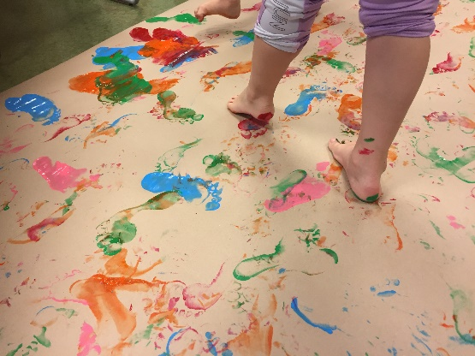
Det er viktig for oss at barnas ønsker og meninger blir fulgt opp og tatt på alvor. Vi tilrettelegger for barnas lek og hva de ønsker å leke med. I hverdagen kan de påvirke i situasjoner som påkledning, måltider, turer, frilek og samling.
Barna skal støttes i å undre seg og stille spørsmål. De skal aktivt oppmuntres til å gi uttrykk for sine tanker og meninger samt møte respekt og anerkjennelse for det de uttrykker.
Vi mener at barna er likeverdige og selvstendige individer som har rett til medvirkning i sin egen hverdag. Personalet skal så langt det lar seg gjøre ta hensyn til barnas ønsker. Vi voksne skal være veiledere som hjelper til i vanskelige avgjørelser, som skal støtte barnas valg og veilede for hvorfor deres valg ikke alltid er til deres beste.
Mål:
Målet vårt er at barna skal oppleve at de blir tatt på alvor og at de har muligheten til å påvirke sin egen hverdag. Vi ønsker at barna skal møte et personale som ser på dem som likeverdige partnere i planleggingen av barnehagedagen og året samt at de får bidra med sine ressurser i vårt lille barnehagesamfunn.

Hvordan arbeider barnehagen med overganger?
Vurdering av arbeidet i inneværende år:
Ved oppstart i barnehagen fikk nye barn/familie en primærkontakt som hadde hovedansvar for dem de første ukene. Vi hadde som tidligere år utgangspunktet i tre dager tilvenning, men etter disse tre dagene ble barnas trygghet tatt opp til vurdering. Barnas trygghet i barnehagen er vårt utgangspunkt for barnehagens videre arbeid. Vi ser at jo mindre barna er jo flere dager setter vi av til tilvenning, i samråd med foreldre .Enkelte av de nye barna hadde behov for noen ekstra dager sammen med foreldrene sine i oppstarten, mens andre fant seg fort til rette.

Barnehagen har faste rutiner i hverdagen. Dette er med på å trygge barna i overganger. Barna vet hva de skal forholde seg til og dette kan gi dem en trygghet. Noen av barna har dette året hatt et ekstra behov for å forberedes og trygges i overgangssituasjoner. Personalet har snakket med barna, sett på bilder sammen med dem og hjulpet dem i overgangssituasjonene, vi har dagsplan som henger både ute og inne, samt at personalet har til tider brukt snakkesmykke. Detter har hjulpet barna med å håndtere overgangene lettere.

Vi bruker ryddemusikk, noe som markerer overganger fra lek til rydding, og over i en ny oppgave. Dette har fungert bra og både selve ryddingen og overgangene er lettere for de fleste.

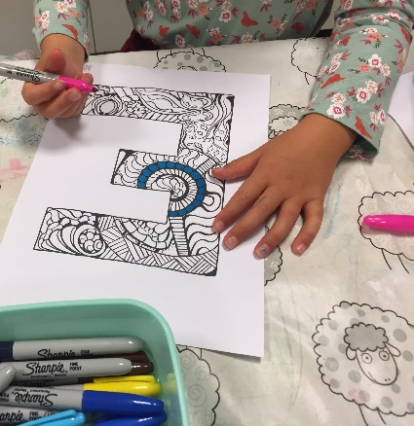
I femårsklubben har det blitt snakket om hvordan det vil bli å starte på skolen. Det har blitt diskutert tanker rundt oppstart på skolen. De har også hatt oppgaver som er relevant for skolestart. Barna har også gått tur til skolene i nærområdet. Der har de fått leke på uteområdet til skolen. Barnehagen har sendt et overføringsskjema til skolen i samråd med foreldrene.

Plan for kommende år:
Overganger når barnet begynner i barnehagen
Rammeplanen setter fokus på tilvenning i et eget kapittel om overganger (s. 33). Følgende sitat handler om når barn begynner i barnehagen: «Barnehagen skal i samarbeid med foreldrene legge til rette for at barnet kan få en trygg og god start i barnehagen. Barnehagen skal tilpasse rutiner og organisere tid og rom slik at barnet får tid til å bli kjent, etablere relasjoner og knytte seg til personalet og til andre barn. Når barnet begynner i barnehagen, skal personalet sørge for tett oppfølging den første tiden slik at barnet kan oppleve tilhørighet og trygghet til å leke, utforske og lære.»

I Solborg barnehage ønsker vi at nye barn skal få en best mulig start i barnehagen. For å legge til rette for dette får hvert barn en primærkontakt når det begynner i barnehagen. Det vil si at en i personalet får et spesielt ansvar for kontakten med barnet og foreldrene den første tiden. I tillegg tilpasses barnehagehverdagen slik at det ikke er like mye program i august og september som resten av året. I denne perioden fokuserer vi på trygghet og tilknytning.

I utgangspunktet settes det av tre dager til tilvenning, der foreldrene er sammen med barnet hele tiden den første dagen, mens de gradvis trekker seg tilbake andre og tredje dagen. Her tas det imidlertid hensyn til det enkelte barnet og mange vil kunne trenge mer tid før de blir trygge nok til å være i barnehagen uten at foreldrene er til stede. Vi observerer hva barnet har behov for og tilpasser tilvenningen ut fra dette.

For å trygge både barn og foreldre er vi raske til å ringe hvis barnet ikke har det bra i løpet av den første tiden. Vi sender meldinger til foreldrene om hvordan det går med de nye barna, spesielt hvis avskjeden har vært preget av tårer.

Å begynne i barnehage er krevende for barna, for det er mange relasjoner som skal etableres og det tar tid å bli trygg på nye omsorgspersoner. Derfor anbefaler vi å ha korte dager i barnehagen de første ukene, i den grad det er mulig.

Mål:
Vi ønsker å gi nye barn en god start i barnehagen og målet er at vi gjennom ulike tiltak i tilvenningsperioden skal bidra til at barna raskt blir trygge og etablerer gode relasjoner til personalet.

Overganger innad i barnehagen
Selv om Solborg barnehage ikke har flere avdelinger, har vi likevel aldersinndelte grupper, slik at barna begynner i ny gruppe hvert år. Dette er langt mindre dramatisk enn å bytte avdeling, for mesteparten av tiden er alle sammen, slik at hvert barn er godt kjent med alle i personalet og alle barna. Dessuten følger barna i ett årskull hverandre til ny gruppe. Noen barn er likevel vare for alle typer endringer og vi er derfor påpasselige med å ivareta alle samt gjøre overgangen til ny gruppe best mulig.

Overganger mellom barnehage og skole
Barnehagen har en egen femårsklubb der målet blant annet er å forberede barna på skolestart:

● I Femårsklubben snakker vi mye om skolen, hvilke skoler de skal gå på, hvilke forventninger de har til skolestart, hva er likheter og ulikheter mellom skole og barnehagen.

● Vi bruker mye tid til barnas språkutvikling slik at de har et godt utviklet språk ved skolestart.

● Vi ønsker at barna skal ha en god forståelse av hva tall og bokstaver er, men vi har ikke som mål at de skal kunne lese når de begynner på skolen.

● Vi styrker barnas selvbilde ved å bruke mye drama og andre aktiviteter hvor barna får eksponere seg selv.

● Vi jobber for at barna skal ha god sosial kompetanse når de slutter i barnehagen slik at de kan delta i lek, danne nye vennskap og forholde seg til regler når de begynner på skolen.

● Vi utveksler kunnskapen vi har om barna med skolen slik at skolen har litt kjennskap til barna før de begynner. Dette gjøres gjennom et skjema som barnehagen fyller ut og som må godkjennes av foreldrene.

● Vi besøker Tjensvoll skole og KF skolen som ligger like ved barnehagen.

● Vi deltar på møter knyttet til overgangen barnehage-skole.

● Når barn som trenger ekstra oppfølging begynner på skolen deltar vi på overgangsmøter.

Hvordan jobber vi med inkludering, og barn med ulike behov i Solborg barnehage?
I Solborg barnehage jobber vi aktivt for å skape en inkluderende barnehage for alle barn. Dette innebærer å skape trygge og gode miljøer hvor alle barn føler tilhørighet og kan delta i fellesskapet.
«Stavanger kommune har en strategi for kvalitet i barnehagen som vektlegger et inkluderende fellesskap, og de har også en temaplan for inkludering av barn i lavinntektsfamilie.»
https://www.udir.no/laring-og-trivsel/stottemateriell-til-rammeplanen/film-inkluderende-fellesskap/
Vurdering av arbeidet i inneværende år:
Inkludering av alle barn blir tatt opp i det daglige arbeidet. Hvordan tilrettelegger vi for at alle kan delta i de aktivitetene, turene og leken vi gjennomfører. Vi tar i bruk teorier og erfaringer vi får i møte med lærende nettverk, Ppt og andre barnehager.
Vi i Solborg barnehage har jobbet med et inkluderende felleskap i flere år, og bruker den erfaring vi har i videre arbeid.
Vi har gitt barna felles opplevelser, fortellinger og lek som inkluderer hele barnegruppen.
I arbeidet med tospråklige barn har vi inkludert foreldrene i arbeidet. De har fått innblikk i tema og fortellinger slik at de har forberedt barna hjemme. På denne måten opplever vi at barna har en større forståelse av det vi gjør i barnehagen og de kan delta på lik linje med resten av gruppen i fortellinger og lek.
Vi prøver alltid å tenke samlinger og aktiviteter ut fra barn og deres forutsetninger, alle skal få til noe
I lekegruppene har vi lagt til rette for alle aldre og ulik utvikling.
På avdelingsmøter har vi hatt samtaler om enkeltbarna og hvilke behov de har. Det har blitt lagt til rette for de barna som har hatt behov for ekstra voksenstøtte skal kunne delta i felleskap sammen med resten av barnegruppen.

I smågruppene har vi lagt til rette for et arbeid som styrker barnas trygghet i et felles miljø, ved å støtte dem i felles tema og en god språkutvikling
Smågruppene har bestått av en i personalet og et eller flere barn.
Barnehagen har jobbet tett sammen med PPt gjennom året, både med enkeltbarn og tverrfaglig team. Dette gjorde vi for å kunne få mer kunnskap og veiledning i situasjoner vi hadde behov for det. Vi har alltid barnas beste i fokus.

Plan for kommende år:
Ifølge rammeplanen skal barnehagen sørge for at barn som trenger ekstra støtte, tidlig får den sosiale, pedagogiske og/eller fysiske tilretteleggingen som er nødvendig for å gi barnet et inkluderende og likeverdig tilbud. I Solborg barnehage har vi mange ulike tiltak for å imøtekomme disse føringene.

Når personalet har møter, blir tilrettelegging diskutert jevnlig. Vi snakker da om alle barna, for å fange opp om flere av barna trenger ekstra støtte eller tilrettelegging, ikke bare de vi vet om fra før. Vi diskuterer ulike løsninger for å ivareta både det enkelte barns og gruppens behov. Det er viktig å inkludere alle barna, men på en måte som likevel kommer hele gruppen til gode.

Vi jobber konstant for å tilrettelegge for barn som trenger ekstra støtte, må få delta så mye som mulig sammen med de andre barna. Det er viktig å legge til rette for det enkelte barn og dets behov. Dette gjelder alle barna, men tiltakene kan se annerledes ut for dem som trenger ekstra støtte og tilrettelegging.

Vi legger vekt på å snakke med barna om hva som skjer. De barna som trenger ekstra støtte, kan også ha ekstra behov for forberedelse og forklaringer i hverdagen. Men å snakke med barna innebærer også å snakke med resten av barnegruppen, når det er relevant. For eksempel kan det av og til være greit å forklare hvorfor et barn får lov til andre ting enn resten, for å skape forståelse og hindre opplevelse av urettferdighet.

Et av tiltakene vi bruker for å gi barn ekstra støtte, er smågrupper. Blant annet har vi smågrupper for å ivareta de som trenger litt ekstra oppfølging og støtte.

Vi benytter observasjon som metode for å kartlegge behovene til de ulike barna i barnegruppen. I noen tilfeller vil det være nødvendig å be om hjelp fra andre instanser, som for eksempel tverrfaglig team, Johannes læringssenter eller PPT. Å involvere disse instansene er viktig når personalet trenger råd, eller opplever at de mangler kompetanse eller ressurser til å hjelpe et barn. Tidlig innsats er viktig, og det er alltid barnets beste som er i fokus. Når personalet ber om hjelp utenfra, er det fordi de ønsker å hjelpe barnet på en best mulig måte.

Når vi har eksterne personer inne i barnehagen ønsker vi å inkludere dem i personalet og det felles arbeidet, for å skape et godt og trygt miljø for alle barna.

Vi har en plikt til å gi alle barn et godt tilbud i barnehagen, og derfor er det viktig å ta barns behov på alvor, uansett hva det innebærer av oppfølging, instanser og tiltak.

Hvordan arbeider barnehagen for å fremme et godt samarbeid mellom hjem og barnehage?
Vurdering av arbeidet i inneværende år
Solborg barnehage deltok i Stavanger kommune sin foreldreundersøkelse 2025, og vi opplevde et resultat som ikke var veldig dårlig i seg selv, men som ut fra tidligere foreldreundersøkelser var den dårlig. Vi er litt usikre på hva som har skjedd for når vi snakker med foreldre i barnehagen høres dere veldig førnøyde ut. Spesielt maten kom dårlig ut, noe foreldrene har hatt en diskusjon på i Spond. Vi tenker det er viktig at dere foreldre, som har valgt en så liten barnehage, tenker ut fra de forutsetningene vi har til å lage ulike typer mat, og hvor viktig det er at dere tar kontakt med personalet hvis dere har noe dere vil ta opp. Vi ønsker alltid å bli bedre og det kan vi bare oppnå hvis dere gir beskjed hvis det er noe dere tenker vi kan endre på.

Vi vil jobbe videre for å oppnå gode resultater i foreldreundersøkelser og da er vi veldig avhengig av tilbakemeldinger underveis fra foreldre. Tilbakemeldinger på jobben vi gjør i barnehagen er positiv, dette ser vi på foreldresamtaler samt tilbakemeldinger på daglig kontakter.
Pedagogisk ledere Silje, Eline og Camilla B har hatt foreldresamtaler med alle nye foreldre i høst og resten i vinter. De foreldre som ønsket det, fikk og en samtale før sommeren.
Alle nye foreldre fikk tilbud om oppstarts samtale våren 2025. Vi har valgt dette for å ha et godt utgangspunkt i møte med nye barn og forelde i oppstartsperioden høsten 2025.
Vi ønsker en åpen dialog om barnehagehverdagen og foreldre har en åpen invitasjon inn på kontoret for en samtale ved behov.

Arrangementer dette barnehageåret
Foreldremøte i høst ble arrangert og nesten alle foreldre var representert. Juletrefesten ble arrangert av foreldrene til femåringene. Arrangementet forgikk i Solborg villaen. Forut aksjonen var vellykket, og vi hadde godt oppmøte. Det ble samlet inn et godt beløp som gikk til Forut barneaksjon.
Påskefrokosten ble veldig fin med godt oppmøte av foreldre og besteforeldre.
Dugnaden gikk av stabelen rett før 6. mai, kjekt å gjøre noe sammen med barn og foreldre i en uformell sammenkomst. Solborgkjøkkenet vartet opp med fiskekaker i burgerbrød og frukt.

Det ble overnatting for 5 åringene. Silje og Camille overnattet i barnehagen sammen med 5 åringen slik som tradisjonen er her i barnehagen. Det var et vellykket arrangement både for store og små.

Sommerfesten /avslutning ble et flott arrangement. I år er vi tilbake på scenen i forelesningssalen. Alle ungene sang og femåringene spilte skuespill «De tre Bukkene truse».
Tiden gikk litt ifra FAU og fellesturen gikk ut i år, vi prøver igjen neste år.
FAU har tatt opp spørsmålet om måltid i barnehagen samen med foreldregruppen.
FAU har en felles Spond gruppe for alle foreldre. Det er en lur måte å nå alle foreldre.

Plan for kommende år
Barnehageloven sier at barnehagens oppgave er å gi barna gode utviklings- og aktivitetsmuligheter i nær forståelse med barnas hjem. Vi skal bistå foreldre/foresatte i deres omsorgs- og oppdrageroppgaver og på den måten skape et godt grunnlag for barnas utvikling, livslang læring og aktiv deltakelse i et demokratisk samfunn. For å oppnå dette er det viktig med et nært samarbeid mellom foreldre og personalet i barnehagen.

Det blir gitt tilbud om to foreldresamtaler i året. En på høsten og en på våren. Samtalen er for barnas skyld og vil ta utgangspunkt i barnas trivsel og utvikling i barnehagen og hjemmet. Det er viktig for oss at vi jobber i samme retning så langt det lar seg gjøre. Det er åpent for flere samtaler hvis foreldrene ønsker det. Vi tar gjerne ting på sparket hvis det skulle oppstå akutte ting i barnehagen eller i hjemmet.
Foreldre/foresatte vil få tilbud om to foreldresamtaler
Etter gode tilbakemeldinger og gode opplevelser i personalet vil vi også denne våren ha oppstartsamtaler med foreldrene til de barna som skal starte i barnehagen høsten 2026.

Arrangementer
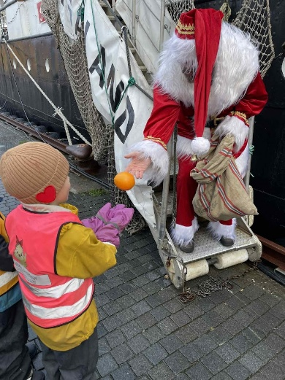
Disse arrangementene skjer vanligvis i løpet av et år:
- Foreldremøte på høsten
- Juletrefest - arrangeres av foreldrene til femåringene, i samarbeid med FAU
- Foreldrekaffe i forbindelse med hjelpeaksjonen FORUT
- Påskefrokost
- Arrangement i regi av FAU på våren
- Dugnad på våren
- Sommerfest - arrangeres av foreldrene til fireåringene, i samarbeid med FAU.

Foreldrerådet
Barnehagens foreldreråd består av alle foreldrene til barna i barnehagen. Under avstemming har alle foreldrene stemmerett. De har rett til å uttale seg om saker som er viktige for foreldrenes forhold til barnehagen. Foreldrerådet innkalles til to møter i året. En gang på høsten og en gang på våren. På høsten er det valg.

Foreldrerådet velger en foreldrerepresentant og en vararepresentant til samarbeidsutvalget. Disse to representantene utgjør foreldrerådets arbeidsgruppe FAU. Av praktiske årsaker oppfordrer vi fra barnehagen at man velger minst 3 representanter til foreldrerådets arbeidsutvalg. Helst en fra hvert års trinn. Medlemmene velges for ett barnehageår. Det er ønskelig at medlemmene velges flere år på rad for å få god kontinuitet i sakene. Foreldrerådet har mulighet til å påvirke barnehagens innhold, komme med ønsker eller forandringer, eller ta opp eventuelle frustrasjoner/problemer i forhold til barnehagen.

FAU kan ha møter når og hvor som helst, med eller uten styrer. Personalet har ingen plikt til å stille opp på arrangementer som foreldre steller i stand utenom de tradisjonelle.

Arbeidsgruppen har, sammen med resten av foreldrerådet, ansvar for å sette i gang praktiske gjøremål i barnehagen f.eks.: juletrefest, sommerfest, planlegging og innkalling til vårens foreldremøte i samarbeid med barnehagens styrer.

Samarbeidsutvalget
Samarbeidsutvalget (SU) er et samarbeidsorgan for foreldre, ansatte og eier. Utvalget har ansvaret for barnehagens alminnelige drift i nær kontakt med styrer. SU skal godkjenne barnehagens årsplan. Utvalget er sammensatt av:
- 1 foreldrerepresentant
- 1 representant fra de ansatte
- 1 representant fra eier

Styrer er leder for møtene og er sekretær i utvalget.

Hvordan arbeider barnehagen med planlegging, vurdering, dokumentasjon og personalsamarbeid.
Vurdering av inneværende år
Det har vært noen endringer i personalet i løpet av 2025-2026. Silje startet som pedagogisk leder i august, Camilla B. kom tilbake fra permisjon i Januar, og Eline gikk tilbake til sin stilling som barne- og ungdomsarbeider i 100% . (Vi takker Eline for den gode jobben hun har gjort som konstituert barnehagelærer). Camille fikk fast ansettelse som assistent fra januar og har gått på topp da vi trenger henne til høsten og vi har dette året hatt behov for ekstra personer inn i personalet. Elisabeth ble sykemeldt og Camilla I, som også har vært miljøarbeider på Solborg folkehøyskole har jobbet 60% hos oss. Vi har også satt inn Ine 20% på kjøkken for å slippe at personalet går fra aktiviteter, omsorgsituasjoner o.l. for å lage mat. Ine har også hatt svømmemidler slik at hun har kunnet jobbe en ekstra dag. Fra 2026 blir det dessverre ikke tildelt svømmemidler lenger. Wenche har 50% styrer stilling og 40% pedagogisk leder stilling.
Det har vært fint å jobbe med dette personalet og de jobber utrolig bra sammen. Vi har hatt noen utfordringer dette året, men du for et personal, de har gitt 150%. Silje og Wenche har hatt hovedansvaret for de største, mens Camilla B og Eline har hovedansvaret for den pedagogiske delen for de minste. Sammen med Camille, Camilla I og Ine har vi et perfekt team.
Barns språkutvikling er en stor del av vårt arbeidsområde. Å ha et godt språk er viktig på mange utviklingsområder, både sosialt, i alle typer samspill, i lek, i utdanning og mye mer. Vi jobber med barnas språkutvikling i hverdagen, ved observasjoner, i samtale med foreldre, i tilrettelagte grupper. Det er viktig for oss at barna får utvikle språket sitt sammen med de andre barna og gruppen, at vi legger til rette for god språklæring i hverdag og lek.
Vi har også jobbet mye med sosial kompetanse, det har i løpet av året oppstått noen konflikter i barnegruppen som vi raskt har tatt tak i og fått jobbet med. og vi ser viktigheten av med alltid å ha ekstra fokus på hvordan vi er samspiller med hverandre. Vi har hatt jevnlige samlinger og andre aktiviteter rundt tema i løpet av året.

Barnegruppen har vært stabil med lite fravær. Vi hadde en periode med mye omgangssyke, vi måtte til og med stenge en dag da det ikke var personal til å holde åpent. Utenom har barna stort sett vært friske og kommet til barnehagen.

Barnegruppen har fungert godt, det er en aktiv gruppe som trenger tilstedeværende voksne som hele tiden må se det det enkelte barn. Vi har jobbet en del med venneklubben og har sett en god utvikling i løpet av året.
På høsten var det en del opplegg som vi ikke fikk gjennomført, men etter hardt arbeid i det offentlige system fikk vi nok personal på plass og ting kunne starte opp for fullt.

Det har vært en del misnøye med at det er Stavanger kommune som har hatt ansvar for Lærende nettverk i private barnehager. Private barnehager henger alltid litt etter de kommunale barnehagene, og får tilskudd evaluert ut fra kommunale barnehager. I slutten av dette barnehageåret har derfor de fleste private barnehagene trukket seg ut av dette samarbeidet og fått på plass et organ for kompetanseheving for private barnehager med egne tilskudd og styring. Dette gjennomføres i partnerskap med UIS og Ppt.
Ressursgruppene med styrere i bydelen er dessverre avsluttet i løpet av dette året og erstattet med et ekstra møte sammen med PPt..

De neste fire årene vil de tematiske satsningsområdene være:

- Barnehagen som pedagogisk virksomhet
- Kommunikasjon og språk
- Et inkluderende miljø for omsorg, lek, læring og danning
- Barnehagens verdigrunnlag
I år gikk planleggingsturen til Klepp hvor vi leide hytte. I løpet av disse dagene tok vi opp viktige tema som «Et trygt og godt barnehagemilø», «Trygghetssirkelen» og «Tolleransevinduet» samt andre ting som dukket opp.
I løpet av året har vi tatt opp ulike tema og er i gang med tema «inkluderende barnehage», som vi fortsetter med til høsten.
Personalet jobber i det daglige aktivt med å «se hverandre» og gir positive tilbakemeldinger på godt utført arbeid. Dette har stor betydning for alle. Målet er at Solborg barnehage skal være en god arbeidsplass for alle ansatte og at hver enkelt skal føle seg verdsatt og få videreutviklet seg. Styrer har hatt medarbeidersamtaler med de ansatte som alle gir uttrykk for at dette er en fin arbeidsplass.
Det meste av møtevirksomheten i barnehagen blir lagt til kveldstid, da det er vanskelig å finne tid på dagtid samt noen som kan være med barna når avdelingen har møte. Det er derfor lite av personalets tid som ikke blir brukt på ungene. Møtene blir brukt til planlegging og dokumentasjon av aktiviteter. Mye av tiden blir og brukt til refleksjon over egen praksis, samt diskusjon av enkeltbarn så vel som hele barnegruppen. Det er nødvendig å jevnlig snakke om det enkelte barn for å se at alle har venner og er en del av barnegruppen, dette er av stor betydning for forebygging av «mobbing». Barnehagen benytter første plandag i august til HMS, for det er viktig at alle vet hva som skal gjøres ved en evt. «krisesituasjon». HMS er et jevnlig tema på møter hele året, da vi har fokus på barnas sikkerhet.
Personalet trives godt sammen.
Vi ser fram til å starte opp nytt barnehageår.

Plan for kommende år:
Endringer i personalgruppen (som vi vet om) 2026/27:
Silje fortsetter som pedagogisk leder 100%, Eline fortsetter 100% som barne- og ungdomsarbeider og Camille 100% som assistent. Wenche går 40 % som pedagogisk leder og 50% som styrer. Camilla B. Går ut i permisjon frem til mai 2027, vi har ansatt Nicklas som er nyutdannet pedagogisk leder i 90% vikarstilling. Ine skal jobbe 20% og vil være på kjøkkenet mandag, tirsdag og torsdag. Det blir en dag mindre dette året da vi ikke lenger får svømmemidler.
Vi har økt bemanningen noe og vil derfor bruke alle de 27 plassene som barnehagen er godkjent for.
Planlegging
Årsplanen skal brukes av personalet hele året. Den er vårt arbeidsdokument og arbeidsbeskrivelse. Personalet har laget årsplanen, og står samlet bak tankene om hvordan vi jobber i Solborg barnehage. I tillegg lager vi månedsplaner, både for barnehagen som helhet og for de aldersinndelte gruppene. Vi skal gjennom samarbeid klargjøre arbeids- og ansvarsfordeling og finne gode rutiner for planlegging. Alle de ansatte har individuell planleggingstid, men vi har også felles planleggingstid på avdelingsmøter, pedagogiske møter og planleggingsdager.

Personalutvikling
Nyansatte i Solborg barnehage får tilgang til Pbl hms hvor de må lese gjennom personalhåndboken, rutiner og beredskapskort om blant annet dagligdags informasjon, gjøremål i barnehagen og HMS
Fora for videreutvikling i Solborg barnehage:
- Medarbeidersamtaler
- Planleggingsdager
- Avdelingsmøter
- Ledermøter
- Veiledning/veiledningsmøter

Vi vil utvikle et samarbeid der vi jobber med:
- Kartlegging av ressurser
- Progresjon i forhold til eget ståsted
- Respekt - toleranse - tillit
- Rolleavklaring
- Engasjement
- Ansvarsfølelse
- Tilbakemelding - ris/ros

Solborg barnehage vil gjennom daglig arbeid, møtevirksomhet og deltakelse i Regional kompetanse Lærende nettverk, og kurs prøve å gi den enkelte det påfyll den trenger for å være en god medarbeider hos oss. Vi vil ta vare på enkeltindividet, og skape en kultur der vi utvikler oss sammen mot målet:

Dyktige og engasjerte voksne som er trygge, nære og delaktige.
Ledelse
Ledere i Solborg barnehage skal være tilretteleggere. En leder må ha naturlig interesse for mennesker. Relasjoner, tillitsbygging, motivasjon og samspill er viktig, i tillegg til faglig innsikt og resultatorientert adferd.

Leder og pedagoger i Solborg barnehage skal være veileder for resten av personalet.

I praksis vil et godt lederskap resultere i en felles holdning og innsats for det beste, både for barn og voksne.

Vurderingsarbeid i barnehagen
Personalet skriver en evaluering av året som har gått, som en del av neste årsplan. Barnehagen deltar i Stavanger kommune sin brukerundersøkelse og denne får innvirkning for den videre drift av barnehagen. Brukerundersøkelsen blir gjort kjent for alle foreldre, samt fremlagt i SU og driftsstyret.

Vi bruker avdelingsmøter og personalmøter/planleggingsdager til å evaluere og reflektere over egen praksis i barnehagen.

Evaluering av det pedagogiske arbeidet, dagsrytmen, rutinesituasjoner, ukerytme etc. skal stadig være i fokus, der vi reflekterer over videre framdrift. Vi vil se om det trengs forandringer og justeringer. Vi vil også ta nye utfordringer, for stadig å være i utvikling, med mål om å bli enda bedre. Vi vil gjennom daglige hendelser ha samtaler med barna, der vi tar barna på alvor og hører deres meninger, ser deres perspektiv og behov.

Dokumentasjon
Vi ønsker å synliggjøre barnas lek og læring samt personalets arbeid. Dokumentasjon blir et verktøy for å se hvordan barn lærer. Dokumentasjon er med på å synliggjøre barnas tanker, teorier og deres kunnskap. Dokumentasjonen skal også tydeliggjøre personalets praksis og gi innsyn for foreldre og andre interesserte.

I Solborg barnehage foregår dokumentasjon på følgende måter:
- Årsplan
- Månedsbrev
- Observasjonsmateriale ved behov (Tras - tidlig registrering av språkutvikling, Alle med og Mio)
- Skriftlig observasjon av barna
- Skriver dagsmeldinger på tavlen i gangen
- Hjemmeside som blir jevnlig oppdatert
- Transponder
- Samtaler mellom personalet og foreldre, mellom barn og personalet og mellom barn og foreldre.
- Vi inviterer til foreldrekaffe/Forut/påskefrokost
- Foreldreevaluering (foreldresamtaler og brukerundersøkelse)
- En kan også følge oss på Facebook

Det er flere årsaker til at vi ønsker en god dokumentasjon av det arbeidet vi gjør. Barnehagen er en del av barnas læringsarena. Det er viktig at foreldrene vet hva barna opplever, lærer og erfarer i barnehagen. Vi ønsker å være en inspirasjon til gode samtaler mellom foreldre og barna når barnehagedagen er slutt. Vi vil få frem ulike oppfatninger og er åpne for en kritisk og reflekterende praksis der foreldrene er en viktig faktor. Ved å tilrettelegge for en god foreldrekontakt vil barnet føle at barnehagen og hjemmet ikke er to atskilte verdener. Et organisert ytre gir et harmonisk indre.

Hvordan arbeider barnehagen med fagområdene?
Fagområdene opptrer sjelden alene i de temaene vi jobber med i barnehagen. Flere vil ofte være representert sammen både i temaarbeid, i hverdagen og andre opplevelser barna har i barnehagen. Se ellers egen progresjonsplan på hjemmesiden.

Kommunikasjon, språk og tekst
Tidlig og god språkutvikling er en viktig del av barnehagens innhold. Kommunikasjon foregår i et vekselspill mellom å motta og tolke et budskap og selv være avsenderen av et budskap. Både den nonverbale og den verbale kommunikasjonen er viktig for å utvikle et godt muntlig språk. Tekst omfatter både skriftlige og muntlige fortellinger, poesi, dikt, rim, regler og sanger.

Vi stimulerer dette gjennom:
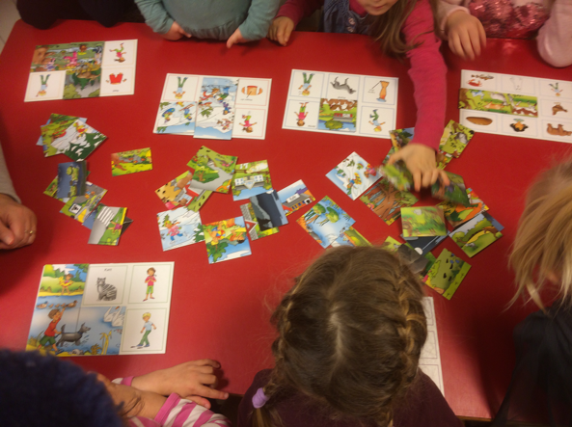
- å ta vare på og legge til rette for gode samtaler
- rim, regler og sang
- sangleker
- dramatisering av ulike tema
- høytlesning
- barna lager egne fortellinger/eventyr
- arbeid med femåringene
- språklig oppfølging av det enkelte barnet (bl.a. TRAS)
- å legge til rette for god språkutvikling gjennom leken

Kropp, bevegelse, mat og helse
Gjennom kroppslig aktivitet lærer barna seg selv og verden å kjenne. Ved sanseinntrykk og bevegelse skaffer barn seg erfaringer, ferdigheter og kunnskaper på mange områder. Godt kosthold og god veksling mellom aktivitet og hvile er av betydning for å utvikle en sunn kropp.
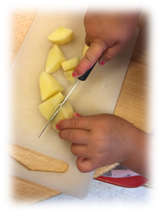
Vi legger til rette for god utvikling på dette området ved:
- aktiv bruk av svømmehall/danserom
- å bruke god tid i garderoben, oppmuntre barna til å klare seg selv
- tilberedelse av sunn og riktig mat, og dekke bordet
- positiv holdning til utelek – deltakelse av voksne i leken
- turer hver uke
- at vi legger til rette for god hygiene, lærer gode vaner
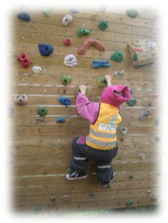
- å gi rom for hvile og soving i barnehagen

Det å være på tur stimulerer barnets motoriske utvikling. Naturen er en fin lekeplass for alle, fordi den gir ulike utfordringer ut ifra barnet selv. Det kan være utfordrende nok for en toåring å bevege seg over noen knekte greiner som ligger på bakken, mens femåringen klatrer så høyt opp i treet at det kjennes et sug i magen. På tur finner vi alltids et tre, en bladhaug, en klatrestein eller noe annet spennende som vi kan leke i og rundt, og som gir utfordringer og moro for alle i gruppa.

Kunst, kultur og kreativitet
Barnehagen skal gi barna mulighet til å oppleve kunst og kultur, og selv å uttrykke seg estetisk. Fagområdet omhandler uttrykksformer som billedkunst og håndverk, musikk, dans, drama, språk, litteratur, film, arkitektur og design.

Vi legger til rette for dette:
- gjennom dramatisering av eventyr, historier fra Bibelen og andre hendelser, både av barn for barn og av voksne for barn.
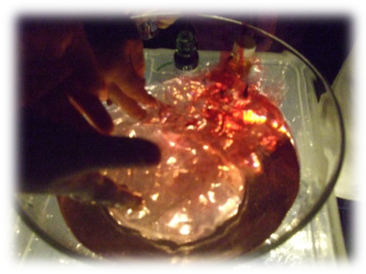
- gjennom lek med ulike typer materiale, sand, kitt, perler osv.
- ved å la barna male og tegne
- bruk av musikk på ulike måter som sang, lytting, instrumenter og dans
- gi barna muligheter til å gi uttrykk for opplevelser gjennom skapende virksomhet
- ta med barna ut av barnehagen og gi dem nye inntrykk

Natur, miljø og teknologi

Fagområdet skal bidra til at barna blir kjent med og får forståelse for planter, dyr, landskap, årstider og vær. De skal få en begynnende forståelse for samspillet i naturen og mellom menneskene og naturen.

Vi legger til rette for dette ved:
- uteaktiviteter og tur i all slags vær
- å skape nysgjerrighet for liv, natur og miljø
- å observere dyr og planter på tur, og lære mer om de aktuelle artene
- å undre oss over hva som skjer i naturen i de ulike årstider
- grunnleggende naturfag og fysikk (utforskning og eksperimentering)
- Samarbeid med Mostun natursenter.

Etikk, religion og filosofi
Etikk, religion og filosofi er med på å forme måter å oppfatte verden og menneskene på. Dette preger våre verdier og holdninger. Kristen tro og tradisjon har sammen med humanistiske verdier gjennom århundrer preget norsk og europeisk kultur.

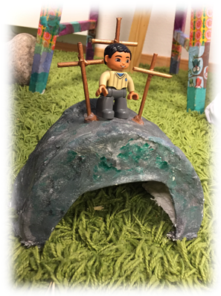
Vi arbeider med dette fagområdet ved:
- å formidle det kristne budskapet
- å skape innsikt og kunnskap omkring kulturelle tradisjoner
- å gi tid til undring og tenking
- å være gode rollemodeller
- gjennom daglig danning legger vi til rette for at barna tilegner seg samfunnets grunnleggende normer og verdier
- å legge til rette for å skape tillit, toleranse og respekt

Nærmiljø og samfunn
Barnehagen ønsker å bidra til at barna møter verden utenfor familien med tillit og nysgjerrighet. Vi vil legge vekt på å styrke kunnskap og tilknytning til lokalsamfunnet, natur, kunst og kultur, arbeidsliv, tradisjoner og levesett. Barna i barnehagen skal få innsikt og erfaring med et demokratisk samfunn.

Vi legger til rette for dette ved:
- å gå tur i nærmiljøet, blant annet forbi barnehager, skoler, butikker, kirken og friområder i nærheten.
- å oppsøke museum, bibliotek, postkontor etc.
- at vi tar like mye hensyn til gutter og jenter
- at vi utvikler forståelse for ulike tradisjoner og levesett
- at vi tar barna med ut av barnehagen hvor de møter ulike deler av kulturen vår
- å la barna være med på å bestemme mye av det som skjer i barnehagen
- å ha fokus på menneskerettighetene i forbindelse med FORUT-prosjektet

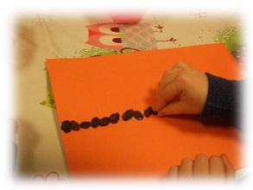
Antall rom og form
Barna blir tidlig opptatt av tall og telling. De utforsker rom og form gjennom lek, eksperimentering og hverdagsaktiviteter. Barn utvikler sin matematiske kompetanse gjennom dette.

Hvordan vi arbeider med antall, rom og form:
- vi er lyttende voksne, som tar tak i barnas interesse for tall og telling
- vi eksperimenterer når vi er på tur eller i barnehagen
- vi arbeider konkret med tall, mengder og former
- vi legger til rette for at barna skal ha tilgang til ulike spill
- vi har leker og spill som stimulerer barnas interesse for tall, mengder og former
- vi fokuserer på tall og størrelser i forbindelse med matlaging og dekking av bord

Hvordan arbeider barnehagen med progresjon?
Vi har en egen progresjonsplan som er knyttet til de syv fagområdene. Vi har aldershomogene grupper, som har ulikt opplegg tilpasset gruppenes alder og utvikling. Selv om vi ofte jobber med et felles tema formidles historier og tematikk på ulike måter i de forskjellige gruppene. Fokuset for gruppene er også ulikt, med bakgrunn i barnas utvikling og behov for progresjon. For eksempel er det mer fokus på trygghet og frilek/utforskning i den yngste gruppa, mens skolestarterne har førskoleopplegg i sin gruppetid.

Hvordan arbeider barnehagen med den digitale praksisen?
Vi benytter noen ganger i Pad, data og TV i formidlingen av ulike tema, for eksempel inkluderer opplegget til FORUT en rekke videoer. Vi bruker også disse digitale verktøy i utforskningen av ting barna lurer på. For eksempel søker vi opp informasjon om insekter eller planter som vi finner ute, og som barna er nysgjerrige på. Når vi benytter Facebook og hjemmesiden til dokumentasjon er vi påpasselige med å ivareta barnas personvern. Vi har investert i en smart tavle som brukes mest i arbeidet med femårsgruppen.

